Коммерческое предложение от 22.04.2024 г.
Уважаемые господа!
Компания «Новтрак» совместно с официальным дилером ООО "МаксКар" благодарит Вас за интерес к нашей продукции и имеет честь представить ее Вам в виде коммерческого предложения.

СПЕЦИФИКАЦИЯ
Четырехосный шторный полуприцеп мод. SP-451, 13,7 м.
Подходит под тягач с колёсной формулой 4х2 на пневмоподвеске с расстоянием от переднего габарита до центра седельно-сцепного устройства 4500 мм.
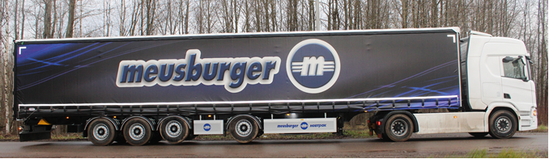
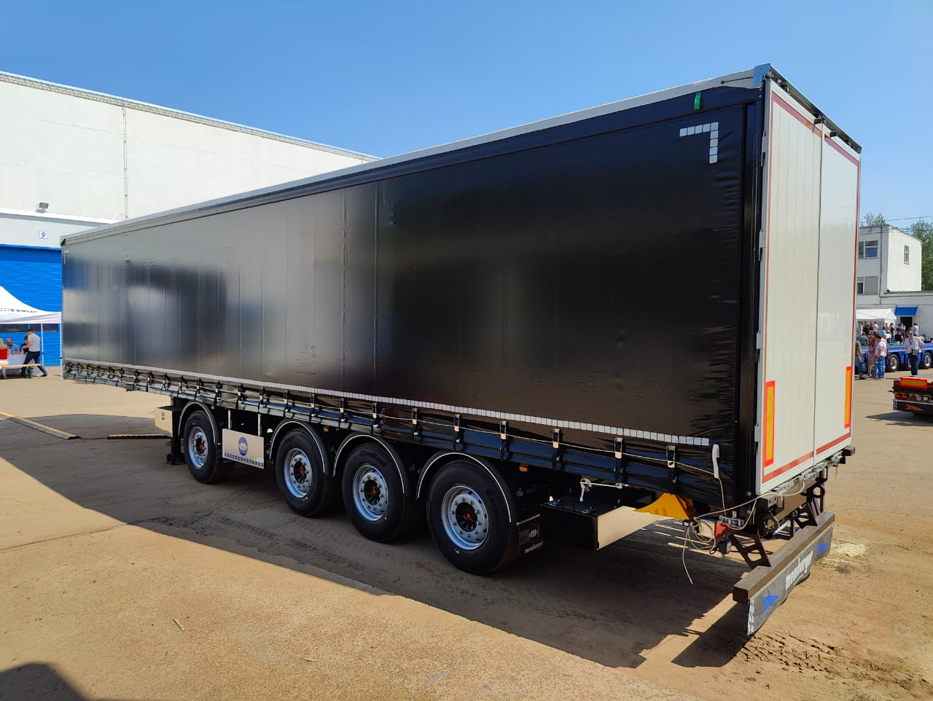

ОБЩИЕ СВЕДЕНИЯ
категория транспортного средства О4
РАЗМЕРЫ
габаритная длина | 13 700 мм
габаритная ширина по средним стойкам | 2 560 мм
габаритная ширина по передней стенке и задним стойкам | 2 550 мм
габаритная высота | 4 000 мм
внутренняя высота при высоте седельно-сцепного устройства 1150 мм | 2 680 мм
высота бокового проема в свету при высоте ССУ 1150 мм | ок. 2 572 мм
внутренняя длина | 13 455 мм
внутренняя ширина | 2 480 мм
внутренний объем | 92 м3
колея | 2 040 мм
ВЕС
масса полуприцепа в снаряженном состоянии | ок. 7 760 кг*
масса перевозимого груза, не более | 38 000 кг
полная масса полуприцепа, не более | 47 000 кг
распределение полной массы полуприцепа по осям
на седельно-сцепное устройство, не более | 11 000 кг
на тележку полуприцепа, не более | 36 000 кг
*без запасного колеса.
ШАССИ
сварная конструкция из продольных лонжеронов и поперечных балок, изготовленных из высококачественной стали;
опорная плита с соединительным 2-х дюймовым шкворнем, соответствующим ЕЭК ООН № 55.00 и расположенным согласно ISO 1726;
задний защитный брус в виде стальной трубы, соответствующий правилам ЕЭК ООН № 58-01;
2 боковых защитных приспособления, соответствующих нормам ЕЭК ООН № 73.00(широкий алюминиевый профиль с рекламой MEUSBURGER НОВТРАК по всей ширине);
боковая защита с правой стороны, имеет отверстие с болтом, предотвращающее непредвиденный доступ к запасному колесу;
2 х 12 тонн переднее опорное устройство с односторонним управлением справа;
2 противооткатных упора с держателями;
пластиковые крылья над всеми колёсами;
корзина для крепления двух запасных колес (болтовая сборка), держатели для крепления двух запасных колес (установка между 1 и 2 осями);
наружная обвязка рамы из специального профиля, позволяющего крепить груз вдоль всей длины бортов в любом направлении.
24 адаптеров для крепления груза, грузоподъемность каждого 2 000 кг.

ОСЕВОЙ АГРЕГАТ
4 х 9000 кг, марки SAF;
межосевое расстояние 2.510 мм / 1.360 мм / 1.360 мм;
дисковые тормозные механизмы;
1-ая и 2-ая оси подъемные (принудительный подъём кнопки управления расположены на полуприцепе).

КОЛЕСА И ШИНЫ
9 колес (вкл. 1 запасное), стальные диски;
шины 385/65R22,5.

ТОРМОЗНАЯ СИСТЕМА
пневматическая, двухпроводная с пневмоаппаратами;
EBS Haldex;
тормозные камеры мембранного типа;
стояночная тормозная система полуавтоматического типа с пружинными энергоаккумуляторами;
комбинированный клапан растормаживания;
2 присоединительные пневматические головки;
розетка ABS по ISO7638;
без соединительных кабелей.

ЭЛЕКТРООБОРУДОВАНИЕ
рабочее напряжение 24 V;
задние фонари установлены на кронштейнах из нержавеющей стали; производство Россия
2 фонаря освещения номерного знака диодные;
габаритные боковые фонари диодные;
передние габаритные боковые фонари смещены ближе к задней части полуприцепа;
2 передних габаритных фонаря диодные;
2 задних выносных габаритных фонаря диодные, смонтированные на защитном брусе;
2 х 7-полюсных штепсельных разъема;
1 х 15-полюсный штепсельный разъем;
взрывобезопасное исполнение, полная изоляция разъемов;
без соединительных кабелей.

ПОЛ
из ламинированной многослойной березовой фанеры толщиной 27-30 мм, рифленая поверхность;
разрешается езда погрузчика непосредственно в кузове, полная масса автопогрузчика до 7 000 кг.

ТОРЦЕВАЯ СТЕНА
передняя стальная стенка;
монтажное место для крепления пневмо- и электроразъемов на высоте около 950 мм от седельно-сцепного устройства.

КАРКАС ТЕНТА
3 пары сдвижных складных средних стоек стальных, нерегулируемых по высоте;
2 задние стальные несъемные стойки;
специальные крепления для ремней сверху на средних стойках для уменьшения колебаний каркаса тента при частичной загрузке;
4 ряда карманов под боковые доски (слева и справа)
все стойки с четырьмя карманами под деревянные перекладины (усиленные карманы);
деревянные перекладины слева и справа;
верхние продольные балки каркаса крыши из алюминия со специальными каналами для тента, средних стоек и уплотнительной резинки тента;
сдвижной каркас крыши вперед и назад;
крепление крыши тента к переднему козырьку через поворотные скобы и люверсы;
отдельно сдвижные каркас крыши и боковины тента (для более удобной боковой загрузки/разгрузки);
без возможности подъема каркаса крыши;
без возможности регулирования каркаса по высоте;
без таможенного исполнения.

ЗАДНЯЯ СТЕНКА
алюминиевые двухстворчатые задние двери с двумя внутренними поворотными замками (штанги) на каждой дверной створке;
открываются на 270 градусов;
стальные и резиновые отбойники на задней балке слева и справа;
задние отбойники максимально сдвинуты в стороны;
на задней стойке интегрирована коробка механической натяжки бокового тента;
фиксаторы дверей в открытом положении;
выдвижная лестница сзади справа.

БОРТА
без бортов.

ТЕНТ
тент из ПВХ, со светопропускающими полосами на крыше, без таможенного исполнения плотность тента 680-900 гр/м.кв;
боковой тент слева и справа в исполнении Curtainsider с устройством механического натяжения бокового тента на задней стойке (в нижней части тент с нахлестом для защиты от попадания грязи и влаги);
боковины тента под крышей уплотнены специальным резиновым профилем (спереди профиль зафиксирован заклепками);
боковины тента с вертикальными натяжными ремнями, расстояние ок. 600 мм. Крепления тента натяжными ремнями со стальными скобами к обвязке рамы.

ПОКРАСКА
все стальные части перед покраской проходят дробеструйную обработку;
верхние продольные балки крыши из анодированных алюминиевых профилей серебристого цвета;
боковая защита из анодированных алюминиевых профилей в цвет шасси
диски колес серебристого цвета;
цвет шасси, внешней обвязки рамы однотонный черный (RAL 9005);
цвет задних стоек, передней стенки, однотонный черный (RAL 9005);
цвет заднего защитного бруса в цвет шасси;
цвет тента черный (RAL 9005), без рекламы.

ДОПОЛНИТЕЛЬНОЕ ОБОРУДОВАНИЕ
крепление шнура тента на кронштейнах, слева и справа на передней стенке полуприцепа;
сзади полуприцепа на нижних полках продольных лонжеронов расположены две паромные петли по одной слева и с права;
в верхней части средних стоек предусмотрены кронштейны для установки поперечных перекладин;
между средними стойками установлены поперечные перекладины;
в районе средних и задних стоек на обвязке рамы предусмотрены дополнительные места крепления адаптеров для диагонального стягивания каркаса ремнями;
4 ремня для диагонального стягивания каркаса;
8 пар карманов на внешних балках рамы для вставных стоек размером 80х80х3;
8 пар стоек 80х80;
ящик под стойки;
инструментальный ящик между тавров;
передняя стенка соединена цепью с первой поперечной перекладиной крыши;
2 фары рабочего освещения, вмонтированные в задний защитный брус;
брызговик на заднем защитном брусе с рекламой “MEUSBURGER”.

Цена с завода в Великом Новгороде 67 000,00 евро по курсу ЦБ РФ на день оплаты.
Цена указана с учетом НДС
Сертификация
Полуприцепы «НОВТРАК» сертифицированы Госстандартом РФ в соответствии с последними правилами ЕЭК ООН.

Гарантия
Гарантийный срок на полуприцеп - 12 месяцев с момента продажи без ограничения пробега.

Сервисное обслуживание
Гарантийное и послегарантийное техническое обслуживание производится на сервисной станции завода «НОВТРАК». По взаимному согласованию возможны другие варианты на станциях сервис-партнеров «Meusburger Новтрак».
Место отгрузки: 173008, Великий Новгород, ул. Магистральная д.15
Условия оплаты: 10 % платеж до 31.10.2024 г.

С уважением, Карнаков Вячеслав Владимирович
директор ООО "МаксКар"
8 (383) 233-32-53
8-913-752-39-76
8-913-477-09-39 (служебный)
стоянка – Федеральная трасса Р-254,
северный обход Новосибирска,
п. Садовый, ул. Пасечная, 10,
(пост ГИБДД, гостиница «У самовара»)
maxcar54@mail.ru
www.maxcar54.ru
https://www.youtube.com/channel/UCIiFI5uro5xB8fkw0N0pyRg/videos
https://www.instagram.com/maxcar54ru/

